附件3

培训地点及路线示意图

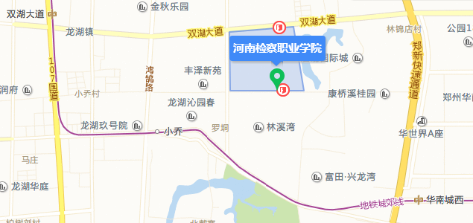
【国家检察官学院河南分院】国家检察官学院河南分院教育培训基地正门位于郑州市南郊新郑市龙湖镇祥安路与滨湖路交叉口向东100米路北（即学院南校门再向西450米）。
驾车：从郑州绕城高速轩辕故里站下高速，走郑新快速通道向新郑方向行驶到祥安路，向西行驶1.9公里即到。
火车：可以在火车站乘坐4路到大学路站转552路或乘坐108到医学院站转552路抵达学院北门。
高铁：可以在郑州东站坐569路抵达。
地铁：在郑州市区可以乘坐地铁2号线至双湖大道站或华南城西站到达学院附近。
预祝您学习顺利，生活愉快！

